

**L 3309 FRG**

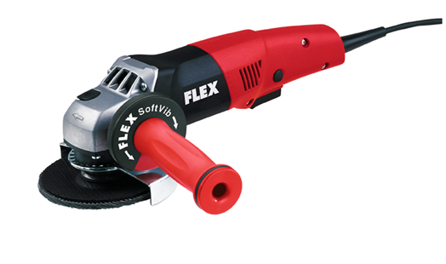

|  |  |  |  |  |  |  |  |  |  |  |  |  |  |  |  |  |  |  |  |  |  |  |
| --- | --- | --- | --- | --- | --- | --- | --- | --- | --- | --- | --- | --- | --- | --- | --- | --- | --- | --- | --- | --- | --- | --- |
| |  | | --- | | Technische attributen | | Max. slijpschijf-Ø | 125 mm | | Onbelast toerental | 11000 /min | | Opgenomen vermogen | 1010 Watt | | Afgegeven vermogen | 610 Watt | | Gereedschapsopname | M 14 | | Gewicht | 1,9 kg |  |  | | --- | | Basisuitrusting | | 1 slijpbeschermkap 125 Ø | 294.438 | | 1 SoftVib-handgreep | 316.857 | | 1 spanflens |  | | 1 FixTec-snelspanmoer M 14 | 313.459 | |
| De superslanke 1010 Watt haakse slijper, 125 mm   * FR microprocessor-elektronika: toerentalregeling door tachogenerator, zachte aanloop, heropstartbeveiliging na stroompanne, overbelastingsbeveiliging * Motor: hoogbelastbaar met hoge werkingsgraad voor sterke prestaties, extreme uithouding door perfecte koeling * Lichte, ergonomische vorm * Slanke achtergreep: met stofbeschermde, onderliggend, vergrendelbare aan/uitschakelaar * SoftVib-handgreep met geïntegreerde, gepatenteerde spanmoersleutel en vibratiedemping * Veiligheidsbeschermkap: gepatenteerd (DE10115635C1) en met veiligheidspen * Asvergrendeling * Deze machine is ook verkrijgbaar in 110 V | |